|  |
| --- |
| **Arqueoastronomia** |
|  |
|  |
| **Kátia Satie Sasaki** |
| **11/12/2010** |
|  |

Conteúdo

**1.** **O fascinante mundo das civilizações antigas** 5

**2.** **As construções lendárias** 6

**2.1.** **As pirâmides de Gizé** 6

**2.2.** **A esfinge** 6

**2.3.** **Angkor Wat** 7

**2.4.** **A Ilha de Páscoa** 7

**2.5.** **Stonehenge** 8

**2.6.** **Teotihuacán** 8

**2.7.** **Chichén Itzá** 9

**2.8.** **O Disco Solar de Nebra** 9

**3.** **Bibliografia** 10

1. **O fascinante mundo das civilizações antigas**

Com origem etimológica na língua grega, a palavra ‘arqueoastronomia’ vem de “arché” que significa ‘antigo’ e de “astro” e “nomos”, que formam a palavra ‘astronomia’ ou ‘lei das estrelas’. Deste modo, a arqueoastronomia é uma ramificação dos estudos dos astros com o foco em sítios arqueológicos nos quais se desenvolveram civilizações antigas como os maias, incas, astecas, toltecas, indígenas, nórdicos, egípcios e babilônios, por exemplo.

Sabe-se que desde o século XIX já se encontravam construções feitas de rochas com formatos variados e até mesmo com alinhamentos peculiares, as quais foram chamadas de monumentos megalíticos (do grego ‘mega’- grande e ‘lithos’ – pedras). Dentre eles, é possível fazer a classificação em quatro grupos que são os menires isolados ou monólitos, os alinhamentos, os cromeleques e os dolmens.

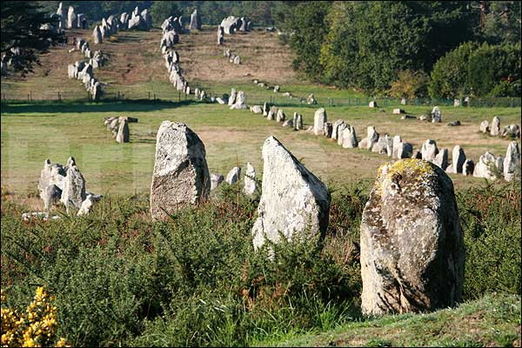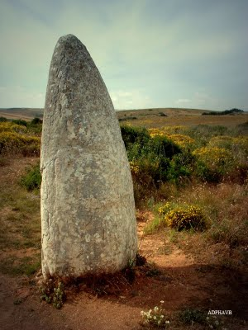Os menires são pedras que foram movidas pelo ser humano de modo a ficarem ‘em pé’ e que podem chegar até vários metros de altura; sendo que o maior encontrado na península Ibérica, formada por Espanha e Portugal, é um menir de 7 metros de altura e cerca de 400 mil anos de idade. Os menires podem estar isolados e assim terem servido para o culto à fecundidade ou para demarcação territorial, podem estar em linha e terem servido para orientação ou podem estar em círculos, tendo servido como santuários religiosos da pré-história.  
 Os alinhamentos são justamente os menires colocados em linha, sendo que os mais famosos deles são os de Carnac, na França. O primeiro deles é chamado Kermario e possui 10 linhas com 982 menires; o segundo é chamado Menec e possui 11 linhas com 1100 menires ao longo de 1,2 km; e o terceiro é chamado Kerlescan com 13 linhas e 540 menires.

Figura 2 – Alinhamento de Carnac

Figura 1 - Menir Padrão Portugal

Os cromeleques – do grego ‘crwm’, ‘torto’ e de ‘lech’, ‘laje’ - consistem de menires organizados em círculos, elipses ou retângulos, sendo que na Argentina recebem o nome de ‘apachetas’. São considerados locais de encontros tribais e de rituais religiosos, sendo o mais famoso deles o Stonehenge, na Inglaterra, cujo nome significa ‘pedras suspensas’ e que se acredita ter servido para o culto do Sol.

Por último, os dolmens são formados por duas ou mais pedras verticais fincadas no chão tal qual paredes, sobre as quais é colocada uma grande pedra 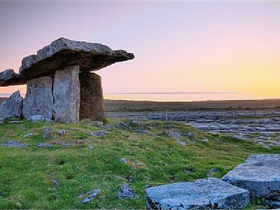na horizontal como se fosse um teto. Suas funções ainda são bastante duvidosas, mas acredita-se que na Galícia, região ocupada por civilizações celtas, os dolmens eram utilizados para sacrifício por druidas – pessoas encarregadas da filosofia e do ensino celta – ou como túmulos. Um dólmen famoso é o de Poulnabrone, na Irlanda.

Figura 3 – Dólmen de Poulnabrone

1. **As construções lendárias**
   1. **As pirâmides de Gizé**

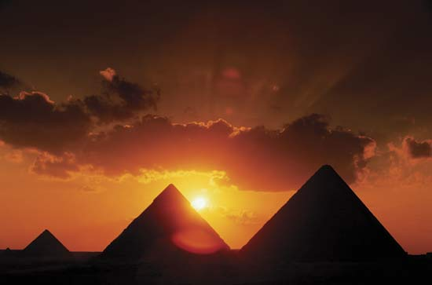Consta que na década de 1980, o engenheiro e escritor Robert Bauval estudava as pirâmides de Gizé quando percebeu que uma das pirâmides da IV Dinastia Egípcia, a de Quéfren, estava levemente desalinhada em relação às outras duas, Quéops e Miquerinos. Posteriormente, Bauval conseguiu chegar à conclusão de que o pequeno desvio direcional correspondia de maneira exata à variação angular das estrelas que formam o cinturão de Órion, Mintaka, Alnitaka e Alnilan – ou três Marias. Para isso, Bauval mediu as distâncias angulares entre as três pirâmides e entre as três estrelas e verificou que elas coincidiam, e, juntamente com o jornalista e escritor Graham Hancock mais a ajuda de um computador viram que em 10450 a.C. as estrelas estavam exatamente sobre as pirâmides. A teoria de que essa construção tenha sido intencional recebe o nome de “Teoria da correlação de Órion”, rejeitada pela grande maioria dos egiptólogos.

Figura 4– Pirâmides de Gizé

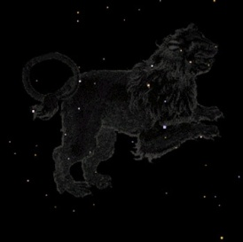Por outro lado, sabe-se que as pirâmides de Gizé estão localizadas em coordenadas bastante curiosas; sendo que o meridiano a 31˚ a leste de Greenwich e o paralelo a 30˚norte são as linhas que dividem o planeta Terra em quadrantes aproximadamente iguais e no centro onde se cruzam é exatamente onde estão as pirâmides.

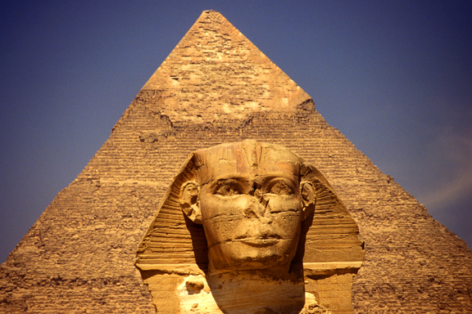

* 1. **A esfinge**

É notável que a esfinge do Egito tem características diferentes, como o corpo de um leão e um rosto de ser humano, com os olhos apontados para algum lugar fixo desconhecido. A mesma dupla que analisou as pirâmides de Gizé também analisou a esfinge e constatou que no mesmo ano, 10450 a.C., a esfinge teria seus olhos apontados justamente para a constelação de Leão.

Figura 5 – A esfinge egípcia e a constelação de Leão

* 1. 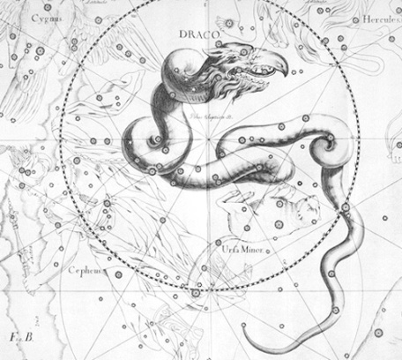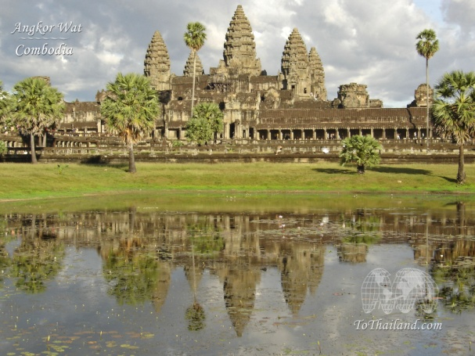 **Angkor Wat**

Figura 6 – Angkor Wat

Figura 7 – Constelação de Dragão

Angkor Wat é um conjunto de templos hindus que foi construído para o rei Suryavarman II no século XII d.C. Os pesquisadores Bauval e Hancock quando os estavam pesquisando no Camboja repararam que a posição das estrelas lembrava a constelação de Dragão. Novamente fizeram a pesquisa no computador e descobriram que também no ano de 10450 a.C. as estrelas tinham posição coincidente com a dos templos.

* 1. **A Ilha de Páscoa**

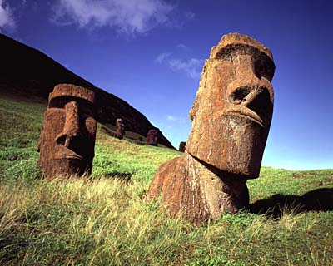

O pesquisador Juan Antonio Belmonte, do Instituto de Astrofísica das Canárias, e o antropólogo Edmundo Edwards, da Universidade do Chile, estiveram estudando as enormes estátuas de pedra construídas pelo povo Rapa-nui – ou também conhecidas como moais – da Ilha de Páscoa na Polinésia. Acreditam que as plataformas onde eram feitos os moais – ou também ahus - estariam voltadas para as estrelas como, por exemplo, o aglomerado de Plêiades e a constelação de Órion. Edwards é casado com a neta do último descendente aborígene da ilha e por isso teve contato com a cultura astronômica daquele povo, que chamavam as Plêiades de ‘matariki’ que significa ‘olhos pequenos’ e o Cinturão de Órion de ‘tautoro’ que significa ‘os três belos’.

Figura 8 – Moais na Ilha de Páscoa

Segundo ele o surgimento do aglomerado marcava o início do mês Anakena se saíam ao amanhecer e o da estação de Hora-nui, que correspondia à da temporada de pesca se saíam ao anoitecer.

Os pesquisadores encontraram no extremo da ilha, na península de Poike uma pedra na qual estava inscrito ‘a pedra para observar as estrelas’ e perto da qual constava um mapa estelar, fortes indícios da construção de moais em homenagem às estrelas.

* 1. **Stonehenge**

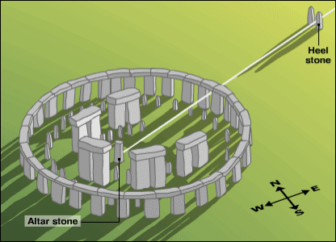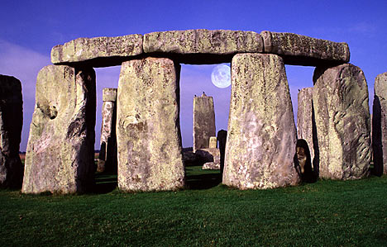Talvez um dos mais famosos monumentos megalíticos o Stonehenge, segundo cientistas, foi construído entre 2800 e 1100 a.C. e possui pedras de 5m de altura e 45 toneladas. Acredita-se que as chamadas ‘pedras da estação’ que se localizam em seu interior teriam por objetivo a observação do nascer e ocaso tanto do Sol quanto da Lua. De um lado menos científico, acredita-se que as pedras possuam o poder de cura que pudesse ser transferido para a água e tratar as pessoas doentes.

Figura 9 – Stonehenge e Lua

Figura 10 – Stonehenge e o solstício de verão

Pelo fato de sua organização circular os cientistas acreditam que sua construção se deu para ritos religiosos ou para encontros tribais, e que esse povo possuía conhecimento suficiente para prever o início do verão inglês e os ciclos tanto solar quanto lunar, mas não estelar. Para fazer essa previsão, bastava analisar a ‘pedra do altar’ sobre a qual a luz incidia exatamente após atravessar o espaço entre dois menires.

* 1. **Teotihuacán**

Teotihuacán é uma cidade que já foi a capital da região onde hoje se situa o México, mas que era ocupada por povos anteriores aos astecas. Nela foram 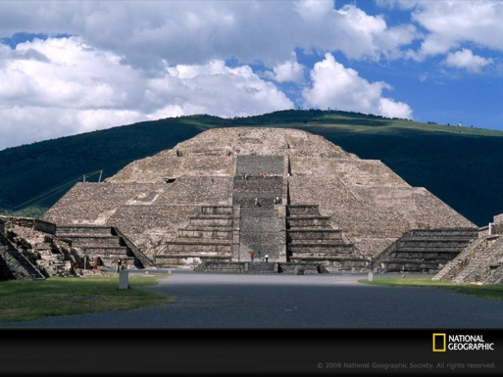construídas as famosas pirâmides do Sol e da Lua, sendo que a primeira apontava exatamente para o ponto exato onde o sol se põe no solstício de verão do hemisfério norte, e a da Lua acredita-se ter servido como câmara ritual. Havia também a superstição de que a pirâmide da Lua tinha o poder de sugar as energias da população e a do Sol, maior, de revigorá-la.

Figura 11 – Teotihuacán -Pirâmide da Lua

Figura 11 – Teotihuacán – A pirâmide da Lua

* 1. **Chichén Itzá**

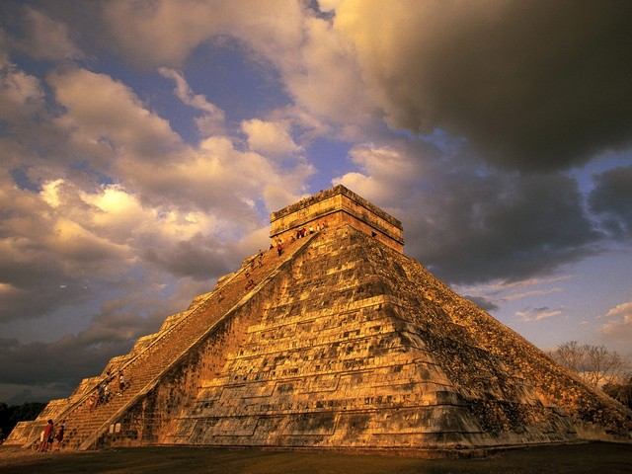Chichén Itzá é uma cidade maia localizada na península de Yucatán, sendo considerada, desde sete de Julho de 2007 uma das sete novas maravilhas do mundo. Nela se encontra várias ruínas do império maia, sendo um dos pontos mais importantes a pirâmide de Kukulcan. Nessa pirâmide durante a passagem equinocial é possível observar efeitos de luminosidade sobre suas escadarias, conhecidos como ‘A descida de Kukulcan’. Forma-se, devido à passagem de luz uma serpente sobre os primeiros degraus da escadaria, com sombra de 33 metros. Além disso, segundo sua construção o templo fica com duas faces iluminadas e duas faces escuras durante os solstícios, em oposição. Ainda como curiosidade, cada face possui 91 degraus formando um total de 365 degraus com o topo, uma possível coincidência com o número de dias do calendário.

Figura 12 – Chichén Itzá - Kukulcan

* 1. **O Disco Solar de Nebra**

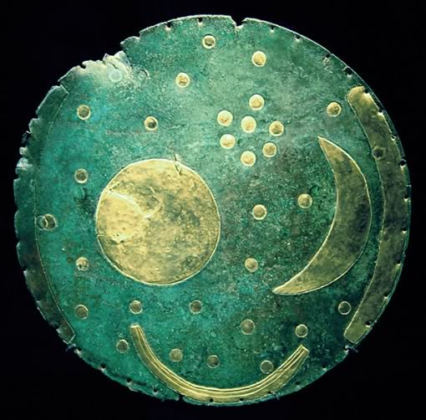

O Disco Solar de Nebra ou simplesmente Disco de Nebra é uma placa circular de bronze e ouro e foi descoberto em 1999 nas proximidades de Nebra, Alemanha. Acredita-se que possui representações do aglomerado de Plêiades e que tenham sido instrumentos de identificação dos solstícios de inverno e verão na região onde foi encontrado.

Figura 13 – Disco Solar de Nebra

1. **Bibliografia**

[1] <http://viladobispo-fotosantigas.blogspot.com/2009/08/menir-do-padrao-raposeira.html>

[2] <http://pt.wikipedia.org/wiki/Menir>

[3] <http://pt.wikipedia.org/wiki/Astronomia>

[4] <http://www.ov.ufrj.br/AstroPoetas/Tuparetama/arqueoastronomia/index2.html>

[5] <http://www.infopedia.pt/$alinhamento-de-carnac>

[6] <http://commons.wikimedia.org/wiki/File:Carnac_megalith_alignment_3.jpg>

[7] <http://jm.prima.free.fr/wordpress/?p=415>

[8]<http://www.unisantos.br/pos/revistapatrimonio/images/artigos/Dolmens_da_Galicia.pdf>

[9] <http://pt.wikipedia.org/wiki/Druida>

[10] <http://en.wikipedia.org/wiki/Robert_Bauval>

[11] <http://mundoestranho.abril.com.br/historia/pergunta_286373.shtml>

[12] <http://en.wikipedia.org/wiki/Graham_Hancock>

[13] <http://www.misteriosantigos.com/stonehenge.htm>

[14] <http://tilesexperts.com/wordpress/os-misterios-das-piramides-de-gize/>

[15] <http://www.leotheconstellation.com/index.php/About>

[16] <http://www.geraldbrimacombe.com/egypt.htm>

[17]<http://www.redorbit.com/education/reference_library/constellations/draco_dragon_or_serpent_constellation/317/index.html>

[18] <http://www.orbum.org/2009/03/arqueoastronomia-pensemos-mais-um-pouco/>

[19] <http://noticias.terra.com.br/ciencia/interna/0,,OI2995873-EI8146,00.html>

[20] <http://www.inkas.com/tours/chile/easter_island_4n.html>

[21]<http://mini-astronomos.blogspot.com/2009/04/stonehenge-e-um-monumento-pre-historico.html>

[22] <http://espiraldotempo.blogspot.com/2010_05_01_archive.html>

[23] <http://cafecomciencia.wordpress.com/category/historia-da-ciencia/page/2/>

[24] <http://www.espiritualismo.hostmach.com.br/piramides.htm>

[25]<http://www1.folha.uol.com.br/folha/turismo/americadonorte/mexico-cidade_do_mexico-piramides.shtml>

[26]<http://www.nationalgeographic.com/guides/history/ancient/enlarge/pyramid-of-the-moon.html>

[27]<http://expurgacao.wordpress.com/2010/04/07/maya-chichen-itza-kukulcan-solsticios-equinocios-calendarios/>

[28] <http://desktopnature.com/popular?g2_itemId=4269>

[29] <http://pt.wikipedia.org/wiki/Disco_de_Nebra>

[30] <http://www.voyagesphotosmanu.com/cairo_culture.html>

[31] <http://www.holiday-rentals.co.uk/p427558>

[32] <http://www.portalciencia.net/stonehenge.html>